Cahier des charges Projet METROPOLIS

Arborescence du Projet

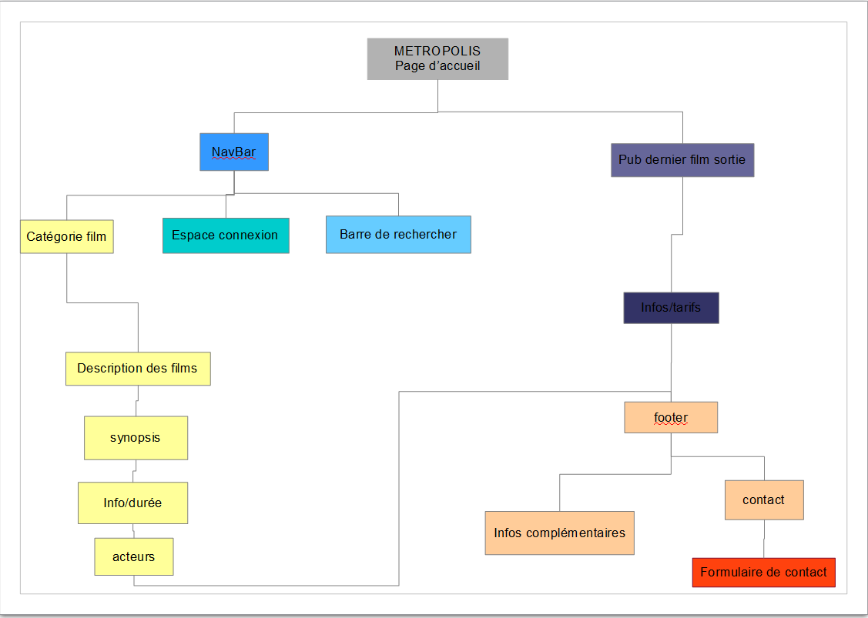

Charte Graphique

couleur de fond de page:

Couleur du texte de la navbar, des titres et du filtre:
Couleur des textes:

Couleur de fond des forfaits:

Couleur de fond du footer et de la page inscription:

Fond des champs du formulaire d'inscription:

Scénario utilisateur:

L'utilisateur peut créer un compte, se connecter, publier des commentaires sur le film et ainsi louer un film.
L'utilisateur peut également contacter le site via un formulaire de contact.

Scénario Administrateur:

L'administrateur peut se connecter, gérer ainsi que supprimer et ajouter des films.

Logiciel utilisé

Utilisation de Bootstrap pour faciliter la structure du html ainsi que la responsivité du site.

Utilisation de revolution slider pour ajouter des sliders au site.

Utilisation de ScrollReveal pour de l'animation javascript du site.

